**李光耀生前对俄罗斯和中国的预测**

[炎黄秋冬](javascript:void(0);) 2022-03-16 09:54

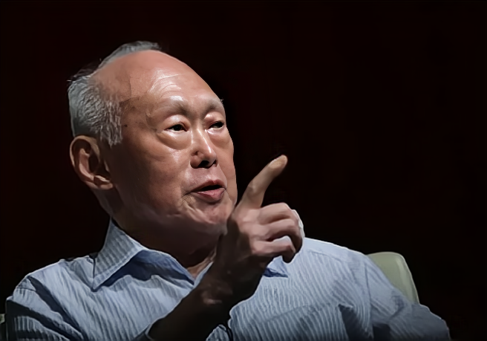

李光耀（1923年09月16日～2015年03月23日），新加坡华人，祖籍广东梅州。新加坡首任总理（开国元首），被誉为“新加坡国父”。

八十多岁时，李光耀曾对俄罗斯和中国等国的未来进行了一些预测。现在看，有些是准确的。也有些，现在还不能完全确定。

作者｜李光耀

转自｜张宏杰讲历史

图源｜网络

**一、对俄罗斯的预测**

**问：俄罗斯的长远前景如何？**

李光耀：**俄罗斯的未来与10年前没什么差别，甚至与20年前苏联解体时相比也没有什么差别，**只是无力控制高加索、哈萨克斯坦的能源资源了。**如果无法出口能源和自然资源，它将丧失发展经济和创造财富的能力。**

俄罗斯人口正在减少，具体为什么不清楚，但酗酒肯定对此有影响，消极情绪、生育率下降及预期寿命缩短也有影响。**普京面临的挑战是让俄罗斯人对未来充满信心**：停止酗酒、努力工作、建立幸福的家庭，并生育更多的子女。

西伯利亚与海参崴的中国人越来越多。黑龙江的拐弯处将再次有中国人居住。俄罗斯人可能突然认为未来是有盼头的，可能会给这个世界带来更多的孩子，扭转人口变化趋势，但我认为近期不会出现这个转变。

如果俄罗斯能改进自己的制度，将取得更大的成就。俄罗斯的制度运转不灵了……因为已经乱套了。俄罗斯失去了对多个行政区域的控制……它有一个很大的核武库，但其他方面呢？俄罗斯的军队现在已今非昔比……它的人口正在减少……**每年，俄罗斯的死亡人数高于出生人数，因为人们对未来持悲观态度。**在美国，人们是乐观的，会说我要生孩子。但当你的生活非常艰苦，偶尔石油价格上涨，生活才能改善一下，但好景不长，又回到了原样，你对未来的看法就会有所不同。（2009年）

*（摘自《李光耀论中国与世界》，中信出版社出版，2013年）*

**问：俄罗斯能在一个分裂的欧洲发挥更大的作用吗？**

李光耀：我不这么认为。俄罗斯自认是个大国，有九个时区，疆土广袤、资源丰富。过去，苏联是一个安全威胁，**但今日的俄罗斯要保持强国地位会有困难。**它的人口下降，经济依赖石油和天然气，也没发展出真正的社会经济。人们酗酒，妇女不多生育，都折射出一种普遍的悲观情绪。

*（摘自《李光耀观天下》，北京大学出版社，2013年）*

**二、李光耀谈中国**

在中国人的思维中，处于核心位置的是他们沦为半封建半殖民地之前的世界以及殖民者给中国带来的剥削和羞辱。我认为，“中国”也可以理解为“中央王国”的意思，让人回想起中国主导东亚的时代，当时其他国家是中国的附属国，纷纷前往中国进贡。（2011年）

1945~1991年，中国出现了一系列战争与事件，几乎把它拖垮……这一代人经历了地狱般的阶段：饥荒、与苏联间几乎发生碰撞……**我确信这代人想要的是和平崛起，但他们的孙辈呢？他们认为自己已经羽翼丰满，如果他们开始展示自己的肌肉，就会有一个不同的中国……孙子从来都不听爷爷的。**

另外一个问题也是至关重要的：如果你一开始就认为这个世界对你不友好，这个世界剥削了你，帝国主义摧毁了你，劫掠了北京，对你做了所有恶劣的事情……如果我是美国、欧洲或日本，**我会花上一些时间确保年轻一代不要形成敌对性思维，而是养成宽容和理解的思维，要让他们明白自身在全球事务中也是一个利益攸关者，**佐利克在描述中国角色时也认为中国是“利益攸关者”……让他们感受到自己也是利益攸关者，如果地球变暖了，他们将和其他人陷入同样的麻烦。（2009年）

中国的年轻一代成长于和平与发展时期，没有经历中国动荡的时代，因此，**要让中国年轻一代明白中国曾经因为闭关锁国而犯的错误，这一点是至关重要的。必须让他们以虚心和责任心应对未来。**

中国和平崛起理论的撰写者们清醒地意识到，随着中国的崛起，必须让中国的邻国以及整个世界都明白它的崛起是友好的，不会威胁世界，只会增进世界福祉，并将着力避免破坏和冲突，让邻国和世界放心是中国的责任，也符合中国的利益……中国意识到了它的迅速增长给世界其他国家带来的问题，希望同国际社会一道，共同把震荡减到最小幅度。**研究如何弱化其增长引发的负面影响是符合中国利益的。**

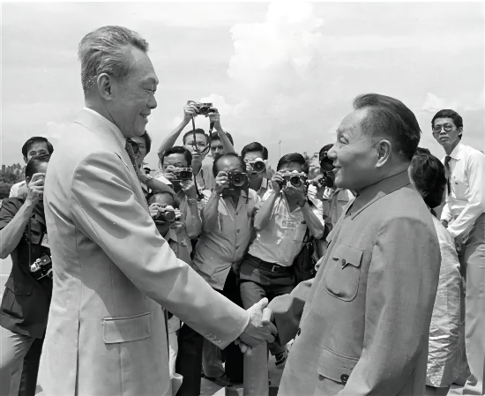

*▲ 李光耀和邓小平*

**中国彰显优势的方式肯定不同以往。**以当前的东亚为例，中国显然已经在同其邻国的关系中确立了经济主导地位，并利用中国市场准入权以及大规模海外投资实现自身利益。如果哪些国家或企业不认可中国的地位，没有给予中国适当的尊重，则有可能被逐出迅速增长且拥有13亿人口的中国市场。（2005年）

**中国有可能变成一个盲目排外、奉行沙文主义的力量，会因西方试图放缓或阻止其发展而仇恨、敌视西方；也有可能变成一个行为文明、积极参与世界事务、更具世界特色、更加国际化和外向型的国家，亚太地区的和平与安全将取决于中国朝哪个方向演变。**（1993年）

*（摘自《李光耀论中国与世界》，中信出版社出版，2013年）*